Иркутский национальный исследовательский технический университет
Институт информационных технологий и анализа данных
Кафедра автоматизированных систем
Методические указания
к лабораторным работам по курсу
«Инструментальные средства информационных систем»
Редакция 1.2019

Лабораторная работа №7 (4 часа)
«Знакомство с системами контроля версий»

Цель работы: выработка и закрепление навыков по контролю версий проекта с помощью CASE-средств.
Для выбранного варианта задания необходимо:
- Изучить руководство по системе управления проектом, на примере Git.
- Установить и настроить Git.
- Создать аккаунт на GitHub.
- Создать новый git-репозиторий и разместить его на удаленном хранилище GitHub.
- Клонировать любой открытый проект из GitHub.

Отчет по лабораторной работе должен содержать:
- титульный лист;
- оглавление;
- постановку задачи;
- снимки экрана, подтверждающие выполнение задания.

Отчет по лабораторной работе должен называться «7 Фамилия студента».
Содержание
1 Общие положения 3
2 Системы контроля версий: основные понятия и определения 4
3 Методические указания 8

1 Общие положения
Методические указания распространяются на выполнение лабораторной работы для очной и заочной формы обучения студентов специальности АСУ и ИСТ.
Цель работы – закрепление навыков практического применения инструментальных средств (CASE-средств) при создании программного обеспечения в части контроля версий проекта.
Выполнение работы предполагает решение следующих задач:
- Формулировка цели и задач работы.
- Ознакомление с документацией по системе контроля версий.
- Установка и настройка программного обеспечения.
- Выполнение задания:
- создание нового git-репозитория;
- наполнение репозитория файлами и выполнение всех основных команд Git (индексация, фиксация изменений, переименование и удаление файлов из репозитория); для наполнения можно использовать результаты выполнения лабораторных работ 4 и 5.
- создание, слияние и удаление веток (на примере двух веток: master и dev);
- создание нового удаленного репозитория (хранилища) на GitHub;
- размещение локального git-репозитория в удаленном хранилище GitHub и выполнение основных команд Git по работе с удаленным репозиторием (remote, push и pull);
- клонирование любого открытого проекта на GitHub в новый локальный git-репозиторий.
- Оформление отчета.

2 Системы контроля версий: основные понятия и определения
Система контроля версий (Version Control System, VCS) представляет собой программное обеспечение, которое позволяет отслеживать изменения в документах, при необходимости производить их откат, определять, кто и когда внес исправления и т.п.
Наверное, всем знакома ситуация, когда при работе над проектом, возникает необходимость внести изменения, но при этом нужно сохранить работоспособный вариант, в таком случае, как правило, создается новая папка, название которой скорее всего будет “Новая папка” с дополнением в виде даты или небольшой пометки, в нее копируется рабочая версия проекта и уже с ним производится работа. Со временем количество таких папок может значительно возрасти, что создает трудности в вопросе отката на предыдущие версии, отслеживании изменений и т.п. Эта ситуация значительно ухудшается, когда над проектом работает несколько человек.
Для решения таких проблем как раз и используется система контроля версий, она позволяет комфортно работать над проектом как индивидуально, так в коллективе. VCS отслеживает изменения в файлах, предоставляет возможности для создания новых и слияние существующих ветвей проекта, производит контроль доступа пользователей к проекту, позволяет откатывать исправления и определять кто, когда и какие изменения вносил в проект. Основным понятием VCS является репозиторий (repository) – специальное хранилище файлов и папок проекта, изменения в которых отслеживаются. В распоряжении разработчика имеется так называемая “рабочая копия” (working copy) проекта, с которой он непосредственно работает. Рабочую копию необходимо периодически синхронизировать с репозиторием, эта операция предполагает отправку в него изменений, которые пользователь внес в свою рабочую копию (такая операция называется commit) и актуализацию рабочей копии, в процессе которой к пользователю загружается последняя версия из репозитория (этот процесс носит название update).
Существует три типа VCS: локальная (Рис.1.1), централизованная (Рис.1.2) и распределённая (Рис.1.3).
Локальные VCS. Многие люди в качестве метода контроля версий применяют копирование файлов в отдельную директорию, возможно даже в директорию с отметкой по времени для большего контроля. Данный подход всё ещё очень популярен и распространён. Изменения сохраняются в виде наборов патчей, где каждый патч датируется и получает отметку времени. Таким образом, если код перестаёт работать, наборы патчей можно совместить, чтобы получить исходное состояние файла.
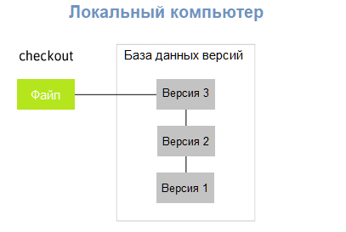
Рисунок 1.1 – Архитектура локальной VCS
Централизованные VCS. Централизованные системы контроля версий представляют собой приложения типа клиент-сервер, когда репозиторий проекта существует в единственном экземпляре и хранится на сервере. Доступ к нему осуществлялся через специальное клиентское приложение. В качестве примеров таких программных продуктов можно привести CVS, Subversion.
CVS (Concurrent Versions System, Система одновременных версий) одна из первых систем получивших широкое распространение среди разработчиков, она возникла в конце 80-х годов прошлого века. В настоящее время этот продукт не развивается, это в первую очередь связано с рядом ключевых недостатков, таких как невозможность переименования файлов, неэффективное их хранение, практически полное отсутствие контроля целостности.
Subversion (SVN) – система контроля версий, созданная на замену CVS. SVN была разработана в 2004 году и до сих пор используется. Несмотря на многие преимущества по сравнению с CVS у SVN все-таки есть недостатки, такие как проблемы с переименованием, невозможность удаления данных из хранилища, проблемы в операции слияния ветвей и т.д. В целом SVN был (и остается) значительном шагом вперед по сравнению с CVS.
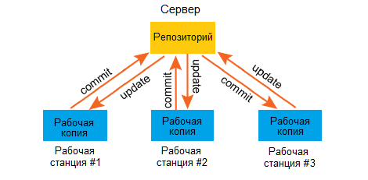
Рисунок 1.2 – Архитектура централизованной VCS

Распределенные VCS. Недостаток централизованных VCS был исправлен в распределенных VCS. Распределенные системы контроля версий (Distributed Version Control System, DVCS) позволяют хранить репозиторий (его копию) у каждого разработчика, работающего с данной системой. При этом можно выделить центральный репозиторий (условно), в который будут отправляться изменения из локальных и, с ним же эти локальные репозитории будут синхронизироваться. При работе с такой системой, пользователи периодически синхронизируют свои локальные репозитории с центральным и работают непосредственно со своей локальной копией. После внесения достаточного количества изменений в локальную копию они (изменения) отправляются на сервер. При этом сервер, чаще всего, выбирается условно, т.к. в большинстве DVCS нет такого понятия как «выделенный сервер с центральным репозиторием».
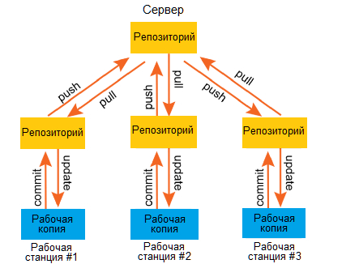
Рисунок 1.3 – Архитектура распределенной VCS

Большое преимущество такого подхода заключается в автономии разработчика при работе над проектом, гибкости общей системы и повышение надежности, благодаря тому, что каждый разработчик имеет локальную копию центрального репозитория. Две наиболее известные DVCS – это Git и Mercurial.
Mercurial, эта система представляет собой свободную DVCS, которая построена таким образом, что в ней отсутствует понятие центрального репозитория, для работы с этойVCS используется (как правило) консольная утилита hg. Mercurial обладает всеми возможностями системы контроля версий, такими как ветвление, слияние, синхронизация с другими репозиториями. Данный проект используют и поддерживают большое количество крупных разработчиков, среди них Mozilla, OpenOffice, OpenJDK и многие другие. Сам продукт написан на языке Python и доступен на большинстве современных операционных систем (Windows, Mac OS, Linux), также существует значительное количество утилит с графическим интерфейсом для работы с Mercurial. Основным конкурентом Mercurial на рынке распределенных систем контроля версий является Git, который, на сегодняшний день, выиграл гонку за лидерство.
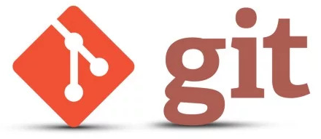
Git – распределенная система контроля версий, разработанная Линусом Торвальдсем для работы над ядром операционной системы Linux. Среди крупных проектов, в рамках которых используется git, можно выделить ядро Linux, Qt, Android. Git свободен и распространяется под лицензией GNU GPL 2 и, также как Mercurial, доступен практически на всех операционных системах. По своим базовым возможностям git схож с Mercurial (и другими DVCS), но благодаря ряду достоинств (высокая скорость работы, возможность интеграции с другими VCS, удобный интерфейс) и очень активному сообществу, сформировавшемуся вокруг этой системы, git вышел в лидеры рынка распределенных систем контроля версий. Необходимо отметить, что несмотря на большую популярность таких систем как git, крупные корпорации, подобные Google, используют свои VCS.
Git стоит отдельно от других VCS из-за подхода к работе с данными. Большинство других систем хранят информацию в виде списка изменений в файлах. Вместо этого, подход Git к хранению данных больше похож на набор снимков миниатюрной файловой системы. Каждый раз, когда вы сохраняете состояние своего проекта в Git, система запоминает, как выглядит каждый файл в этот момент, и сохраняет ссылку на этот снимок.
Преимущества Git:
  - Бесплатный и open-source. Это значит, что его можно бесплатно скачать и вносить любые изменения в исходный код;
  - Небольшой и быстрый. Он выполняет все операции локально, что увеличивает его скорость. Кроме того, Git локально сохраняет весь репозиторий в небольшой файл без потери качества данных;
  - Резервное копирование. Git эффективен в хранении бэкапов, поэтому известно мало случаев, когда кто-то терял данные при использовании Git;
  - Простое ветвление. В других VCS создание веток — утомительная и трудоёмкая задача, так как весь код копируется в новую ветку. В Git управление ветками реализовано гораздо проще и эффективнее.

GitHub — сервис онлайн-хостинга репозиториев, обладающий всеми функциями распределённого контроля версий и функциональностью управления исходным кодом — всё, что поддерживает Git и даже больше. Обычно он используется вместе с Git и даёт разработчикам возможность сохранять их код онлайн, а затем взаимодействовать с другими разработчиками в разных проектах.
Также GitHub может похвастаться контролем доступа, багтрекингом, управлением задачами и вики для каждого проекта. Цель GitHub — содействовать взаимодействию разработчиков.
К проекту, загруженному на GitHub, можно получить доступ с помощью интерфейса командной строки Git и Git-команд. Также есть и другие функции, такие как документация, запросы на принятие изменений (pull requests), история коммитов, интеграция со множеством популярных сервисов, email-уведомления, эмодзи, графики, вложенные списки задач, система @упоминаний, похожая на ту, что в Twitter, и т.д.
Подведём итог: Git — это инструмент, позволяющий реализовать распределённую систему контроля версий, а GitHub — это сервис для проектов, использующих Git.

3 Методические указания
Для выполнения задания лабораторной работы предлагается ознакомиться с информацией в сети Интернет, в частности:
- https://git-scm.com/book/ru/v1/%D0%92%D0%B2%D0%B5%D0%B4%D0%B5%D0%BD%D0%B8%D0%B5-%D0%9E%D1%81%D0%BD%D0%BE%D0%B2%D1%8B-Git
- https://devpractice.ru/git-for-beginners-part-2-install-git/
Установка Git. Для установки Git под Windows необходимо предварительно скачать дистрибутив. Для этого перейдите на страницу:
https://git-scm.com/
Для того чтобы скачать Git нужно нажать на кнопку Downloads for Windows, расположенную в правой части окна. Далее следуйте инструкциям.
Работать с Git можно тремя разными способами:
- Через командную строку (стандартный подход);
- Используя специальные программные системы с GUI-интерфейсом (например, TortoiseGit и др.);
- При помощи встроенного плагина в IDE.
Для выполнения лабораторной работы предлагается использовать командную строку (в MS Windows – cmd).
Создание Git-репозитория. Для того чтобы создать репозиторий, для начала, создайте папку, в которой он будет располагаться (например, выполнив команду mkdir). Далее необходимо перейти в созданную папку (команда cd) и создать пустой git-репозиторий при помощи команды init:
- git init
Эта команда создаёт в текущем каталоге новый подкаталог с именем .git содержащий все необходимые файлы репозитория.
Каждый файл в вашем созданном рабочем каталоге может находиться в одном из двух состояний: под версионным контролем (отслеживаемые) и нет (неотслеживаемые). Отслеживаемые файлы — это те файлы, которые были в последнем слепке состояния проекта (snapshot); они могут быть неизменёнными, изменёнными или подготовленными к commit-у (staged). Неотслеживаемые файлы — это всё остальное, любые файлы в вашем рабочем каталоге, которые не входили в ваш последний слепок состояния и не подготовлены к commit-у. Когда вы впервые клонируете репозиторий (команда clone), все файлы будут отслеживаемыми и неизменёнными, потому что вы только взяли их из хранилища (checked them out) и ничего пока не редактировали.
Далее создайте в созданном каталоге пустой файл, например, командой copy:
- copy nul README.md
Для того чтобы начать отслеживать (добавить под версионный контроль) данный файл, используется команда add. Чтобы начать отслеживание файла README.md, вы можете выполнить следующее:
- git add README.md
Команда add принимает параметром путь к файлу или каталогу, если это каталог, команда рекурсивно добавляет (индексирует) все файлы в данном каталоге. Все отслеживаемые файлы в рабочем каталоге после их изменения также должны проходить индексацию при помощи команды add.
Проверить какие файлы, в каком состоянии находятся в рабочем каталоге можно командой status:
- git status
Теперь файл README.md проиндексирован (созданный файл попадает в stage) и подготовлен к первой фиксации изменений в репозитории (к коммиту - commit):
- git commit -m 'initial project version'
Для просмотра списка сделанных коммитов можно воспользоваться командой log:
- git log
- git log --oneline

